Documentazione Progetto di Basi di Dati: “FIRMACOPIE - Comicon 2026”
Candidato: Mataluna Vincenzo
Matricola: 0334000103
Università: Università degli Studi di Napoli “Parthenope”
Corso: Basi di Dati

1.Analisi e Progettazione Concettuale
Introduzione al Progetto
In vista della nuova edizione 2026, il “Comicon” di Napoli ha deciso di implementare un portale innovativo per ottimizzare l’incontro tra i fan e i propri artisti preferiti. Il sistema nasce con l’obiettivo di gestire digitalmente l’afflusso di pubblico presso la “Mostra D’Oltremare”, permettendo a ogni visitatore di prenotare il proprio posto in fila ed evitare attese prolungate.
Contesto e Modalità di Partecipazione
Autori provenienti da tutto il mondo, inclusi mangaka di fama internazionale, parteciperanno a sessioni di “meet & greet” organizzate ufficialmente dalla fiera. Gli utenti interessati potranno registrarsi tramite la pagina dedicata, creando un profilo personale per riservare il ticket necessario a partecipare all’evento scelto.
Struttura del Database e Generalizzazione degli Utenti
Il cuore del sistema è un database relazionale strutturato per gestire in modo sicuro le prenotazioni. Gli utenti sono definiti tramite una generalizzazione che identifica quattro figure principali:
- Utente (Fan): Può registrarsi, inserire i dati per l’emissione del biglietto, ricercare informazioni sull’evento e consultare il catalogo di prodotti e autori.
- Autore: Gestisce la propria pagina personale, presenta il fumetto di punta e comunica le proprie disponibilità orarie per le sessioni di firma.
- Casa Editrice: Gestisce i profili degli autori associati, cura il catalogo dei fumetti e dei prodotti correlati e coordina la partecipazione dei propri artisti agli eventi.
- Amministratore: Supervisiona l’intero sistema, monitora tutti i firmacopie e associa gli stand agli autori in base alla disponibilità logistica della fiera.
L’Entità Utente e i Vincoli
Ogni utente è identificato da un ID univoco, nome, cognome ed email. Per garantire un’organizzazione ottimale, il sistema applica vincoli di integrità, come il controllo della capienza degli stand per evitare sovrapprenotazioni.
L’Evento “Firmacopie”
L’evento centrale è il “Firmacopie”, definito da un identificativo, data, ora, stand assegnato, autore e numero di posti disponibili. Il sistema permette agli utenti di selezionare l’evento desiderato e ricevere conferma immediata della prenotazione.
Lo Stand e la Logistica
La zona fisica dell’incontro, lo Stand, è caratterizzata da un ID, dallo stato di disponibilità e dal padiglione di ubicazione. Grazie a questa classificazione, gli utenti possono facilmente individuare la posizione esatta dell’evento consultando la mappa della fiera.
Autori, Fumetti e Catalogo Prodotti
Ogni autore (identificato da ID, nome e cognome) discute presso lo stand della propria opera più conosciuta (fumetto di punta), definita da titolo, prezzo e genere. Accanto allo stand è possibile consultare e acquistare altri prodotti della medesima Casa Editrice (identificata da ID e nome), offrendo così una vetrina completa del materiale editoriale disponibile.

2. Progettazione Logica
2.1 Il Modello Relazionale
In questa fase, il modello concettuale (E-R) è stato tradotto nel modello logico relazionale, ottimizzato per l’implementazione tramite l’ORM di Django. Di seguito viene riportato lo schema delle tabelle, indicando le Chiavi Primarie (PK) e le Chiavi Esterne (FK).
- CasaEditrice (id, nome)
- Utente (id, username, email, password, nome, cognome, ruolo, FK_casa_editrice)
- Fumetto (id, titolo, prezzo, genere, FK_casa_editrice)
- Autore (id, FK_utente, FK_opera_principale, giorni_disponibili, orari_disponibili, FK_casa_editrice)
- Stand (id, padiglione, stallo, disponibilita, totale_persone)
- Prodotto (id, nome, prezzo, FK_casa_editrice)
- Disponibilità (id, FK_autore, data, orario)
- FirmaCopie (id, FK_autore, FK_disponibilita, FK_stand)
- Prenotazione (id, FK_utente, FK_firmacopie, timestamp)
- Recensione (id, FK_utente, FK_firmacopie, testo, voto, data)
––
Relazioni di Gerarchia (Generalizzazione)
Queste rappresentano il concetto di IS-A (“È un”), dove l’entità padre trasmette i suoi attributi ai figli.
- Utente ↔ Casa Editrice: Relazione di specializzazione (1:1). Un utente con ruolo specifico agisce come Editore.
- Utente ↔ Amministratore: Relazione di specializzazione (1:1). Un utente con privilegi elevati agisce come Amministratore.
- Utente ↔ Autore: Relazione di specializzazione (1:1). Un utente artista agisce come Autore nel sistema.
Relazioni di Produzione e Affiliazione
Gestiscono il legame tra le Case Editrici, i loro prodotti e i loro artisti.
- CasaEditrice ↔ Autore (“Affiliazione”): Relazione 1:N. Una casa editrice gestisce molti autori; un autore appartiene a una sola casa editrice.
- CasaEditrice ↔ Prodotto (“Vende”): Relazione 1:N. La casa editrice mette in vendita diversi gadget o prodotti accessori.
- CasaEditrice ↔ Fumetto (“Pubblica”): Relazione 1:N. La casa editrice ha a catalogo molti fumetti.
- Autore ↔ Fumetto (“Opera_Principale”): Relazione 1:1. Un autore è associato a un unico fumetto di punta per l’evento.
Relazioni Logistiche (Il Cuore dell’Evento)
Definiscono come viene creato l’evento “FirmaCopie” incrociando persone, tempi e spazi.
- Autore ↔ Disponibilità (“Dichiara”): Relazione 1:N. L’autore comunica diverse fasce orarie e giorni in cui è presente.
- Autore ↔ FirmaCopie (“Partecipa”): Relazione 1:N. L’autore è il protagonista di più sessioni di firma.
- Stand ↔ FirmaCopie (“Ospita”): Relazione 1:N. Uno stand fisico ospita diversi eventi firma durante l’arco della giornata.
Relazioni di Interazione Utente
Rappresentano le azioni compiute dai fan (utenti semplici) sul portale.
- Utente ↔ Prenotazione (“Effettua”): Relazione 1:N. Un utente può prenotare più ticket per diversi autori.
- FirmaCopie ↔ Prenotazione (“Riceve”): Relazione 1:N. Un singolo evento firma accetta molteplici prenotazioni fino al limite di capienza.
- Utente ↔ Recensione (“Scrive”): Relazione 1:N. Un utente può lasciare feedback su tutti gli eventi a cui ha partecipato.
- FirmaCopie ↔ Recensione (“Ottiene”): Relazione 1:N. L’evento raccoglie i commenti e i voti degli utenti per fini statistici e qualitativi.

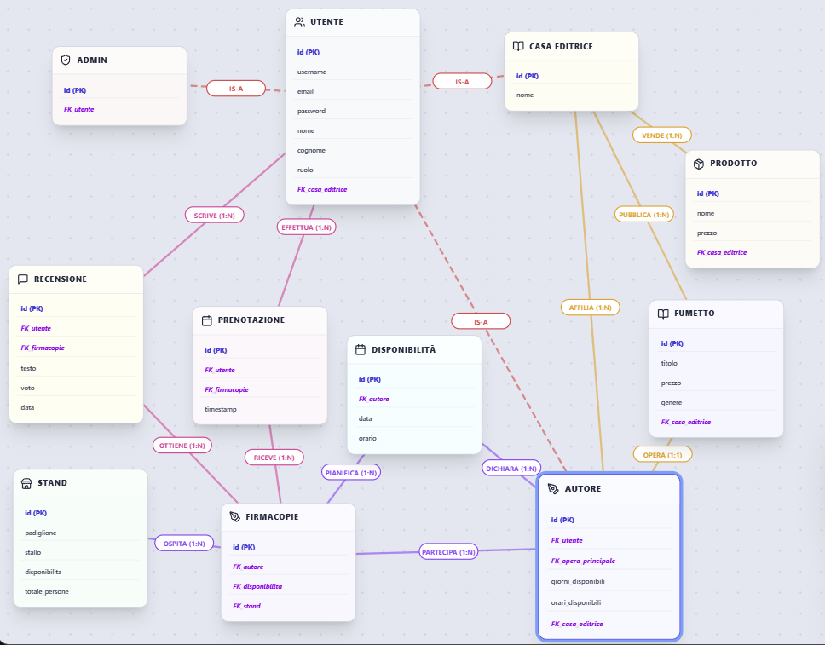

2.2 Dizionario dei Dati e Vincoli di Integrità
Il sistema implementa logiche di business stringenti per garantire la coerenza dei dati durante l’evento Comicon 2026.
Gestione dell’Anagrafica e dei Ruoli
L’entità Utente estende il modello AbstractUser di Django, centralizzando l’autenticazione. Tramite il campo ruolo (utente, autore, editore, admin), il sistema gestisce la visibilità delle funzioni.
- Specializzazione: Gli utenti con ruolo “autore” possiedono un’estensione nel modello Autore (relazione 1:1), che permette di tracciare l’opera principale e l’affiliazione editoriale.
- Automazione: Tramite segnali post_save, la creazione di un utente “casa editrice3” o “autore” genera automaticamente le relative istanze nei modelli di competenza.
Architettura dell’Evento (FirmaCopie)
Il modello FirmaCopie rappresenta l’entità centrale del sistema. Essa mette in relazione un Autore, uno Stand e una Disponibilità temporale.
- Vincolo di Unicità: È stato definito un vincolo unique_together sui campi disponibilità e stand. Questo impedisce conflitti logistici, assicurando che uno stand non possa ospitare due eventi diversi nello stesso slot orario.
- Integrità Referenziale: Le relazioni sono gestite prevalentemente con on_delete=CASCADE per garantire che l’eliminazione di un evento rimuova automaticamente le prenotazioni orfane. Tuttavia, per le Case Editrici si è optato per SET_NULL in alcuni campi per preservare lo storico degli autori anche in caso di cessata affiliazione.
Gestione delle Transazioni (Prenotazioni e Recensioni)
- Prenotazione: Per evitare abusi, il sistema impone un vincolo di unicità sulla coppia utente e firmacopie. Un utente può staccare un solo ticket per ogni specifico evento.
- Recensione: Analogamente, un utente può lasciare un feedback (voto 1-5) solo per gli eventi a cui è stato associato, con il vincolo di una singola recensione per evento per garantire l’imparzialità delle medie.
- Capienza Stand: Il metodo get_posti_disponibili() nel modello FirmaCopie calcola dinamicamente la disponibilità residua sottraendo il conteggio delle prenotazioni effettive alla capienza totale dello stand (totale_persone).

2.3 Scelte di Semplificazione e Ottimizzazione
Durante la progettazione, sono state effettuate delle scelte mirate per migliorare le performance del database:
- Normalizzazione del Genere: Nonostante la presenza di un modello “Genere” (deprecato), si è scelto di utilizzare un campo CharField con choices predefinite all’interno del modello Fumetto. Questa scelta riduce il numero di JOIN nelle query di visualizzazione del catalogo, velocizzando il caricamento delle pagine.
- Ridondanza Controllata: Il modello Prodotto sostituisce il precedente “ProdottoEditore” per uniformare la gestione dei gadget e degli albi sotto un’unica interfaccia, semplificando la manutenzione del codice.
- Tracciabilità Temporale: L’uso di auto_now_add nei modelli Prenotazione e Recensione permette un audit log accurato delle attività degli utenti senza necessità di input manuale.

3.Implementazione del Sistema Informativo
Tecnologie Utilizzate
- Backend: Framework Django per la logica di business e gestione ORM.
- Frontend: Sistema di Template di Django.
- Interfaccia Grafica: Bootstrap CSS per un design responsive e moderno.
Funzionalità Realizzate
Come richiesto dalla traccia, sono state implementate le seguenti funzionalità core:
- Registrazione e Autenticazione differenziata: Accesso granulare in base al ruolo (Utente/Autore/Editore).
- Gestione Eventi e Prenotazioni: Sistema di riservazione del posto con aggiornamento in tempo reale della disponibilità.
- Catalogo Prodotti e Autori: Visualizzazione dettagliata delle opere e degli artisti presenti alla fiera.
- Sistema di Recensioni: Possibilità per gli utenti di lasciare feedback sugli incontri avvenuti.

4.Istruzioni per l’Installazione e Avvio
- Repository: Il codice è disponibile su GitHub al link fornito via mail.
- Setup iniziale:
Bash
python -m venv .venv
source .venv/bin/activate # (.venv\Scripts\activate su Windows)
pip install django django-extensions

- Database:
Bash
python manage.py makemigrations
python manage.py migrate

- Dati di Esempio: Caricamento del dump del database incluso nel repository per testare immediatamente i ruoli (Utente01, Autore01, Editore01).
- Esecuzione: python manage.py runserver.
HOMEPAGE
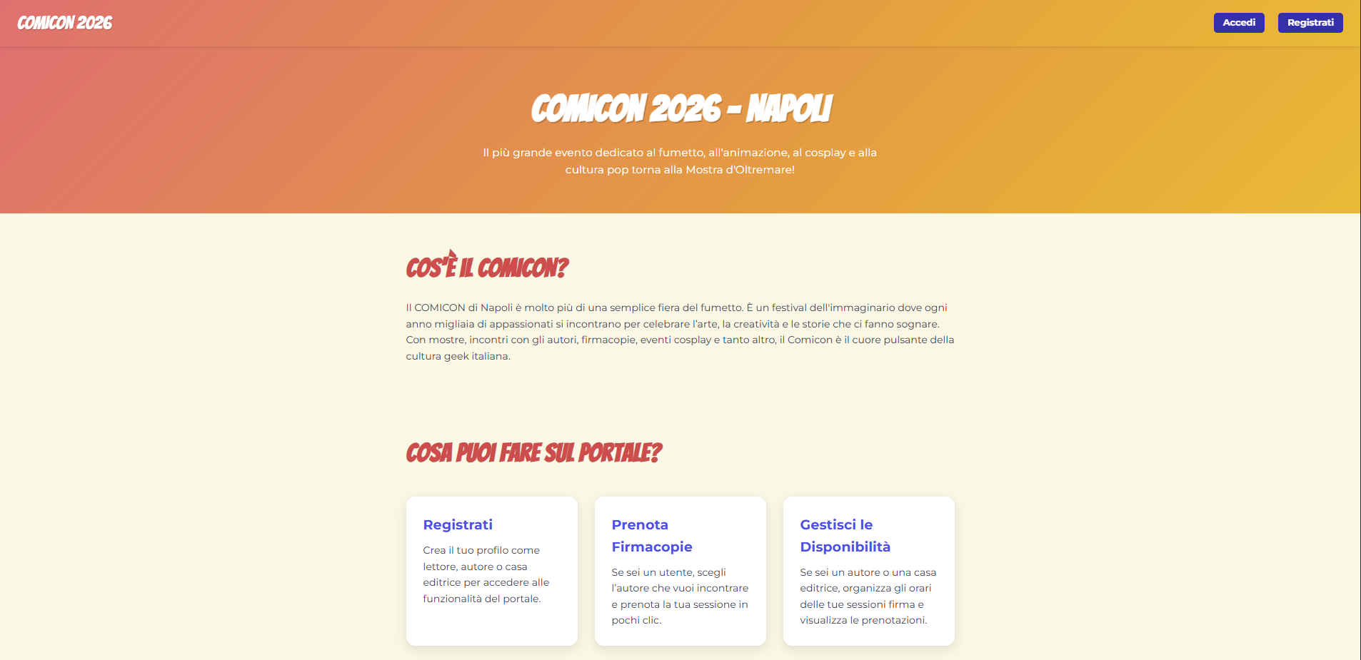
LOGIN
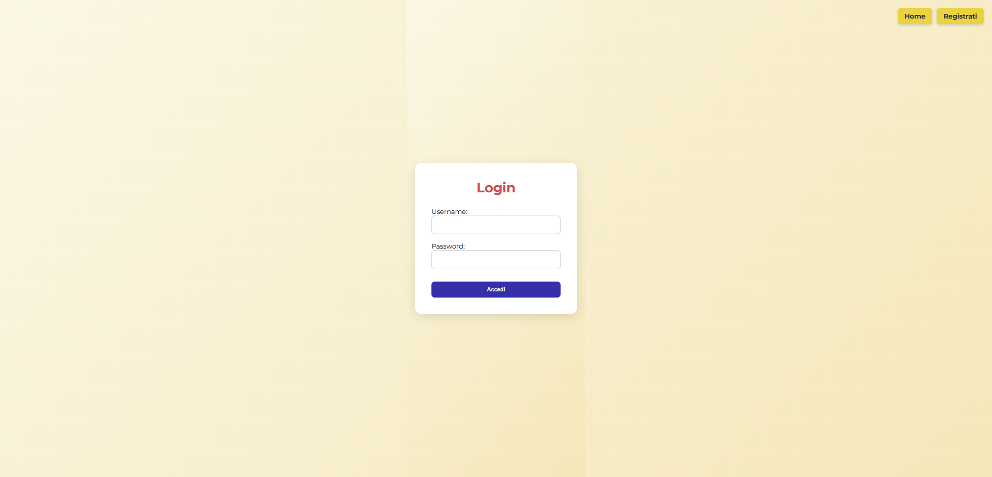REGISTRAZIONE
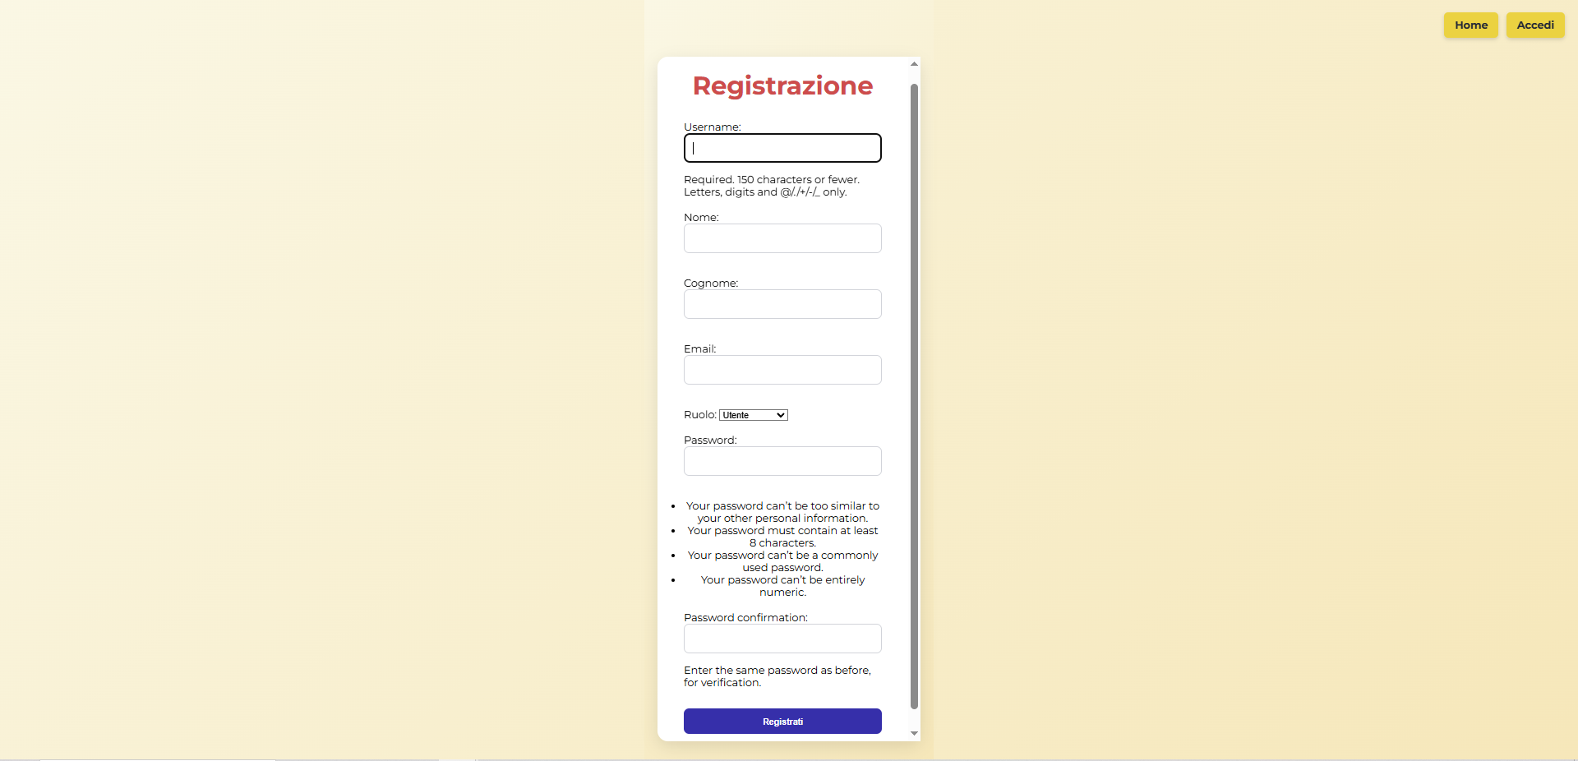
HOME UTENTE
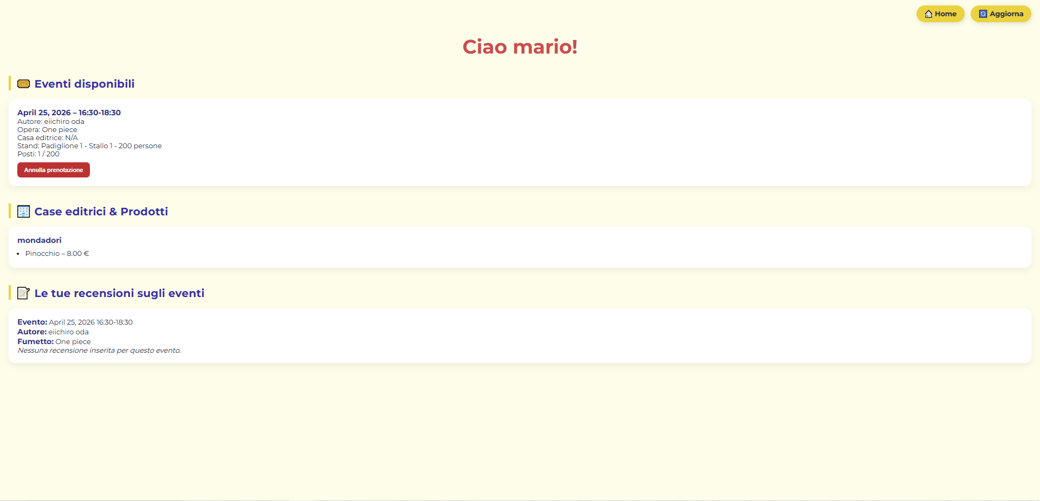
HOME AUTORE
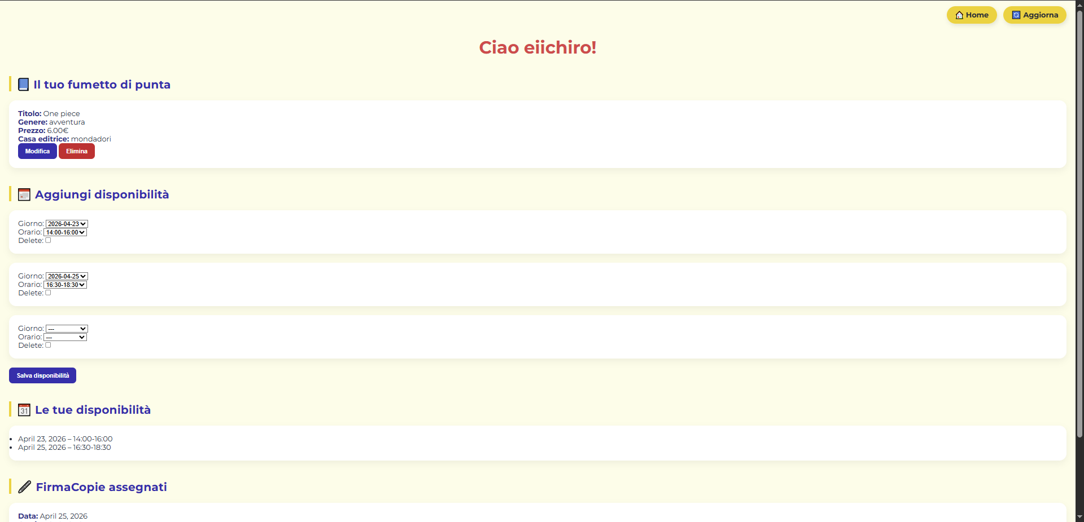
--
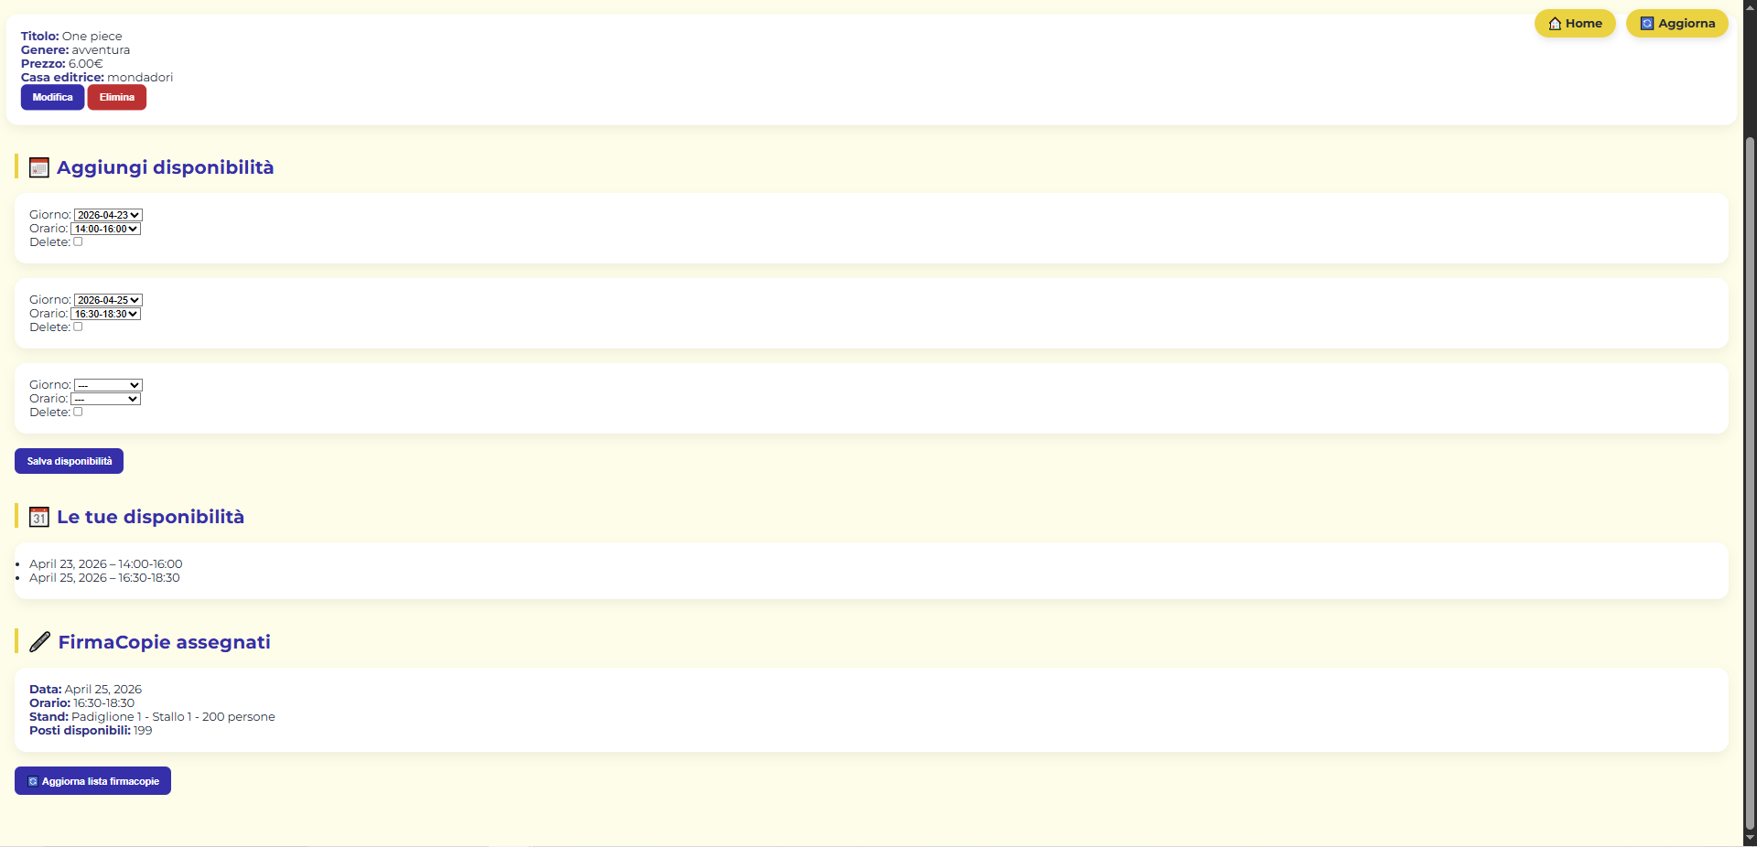
HOME EDITORE
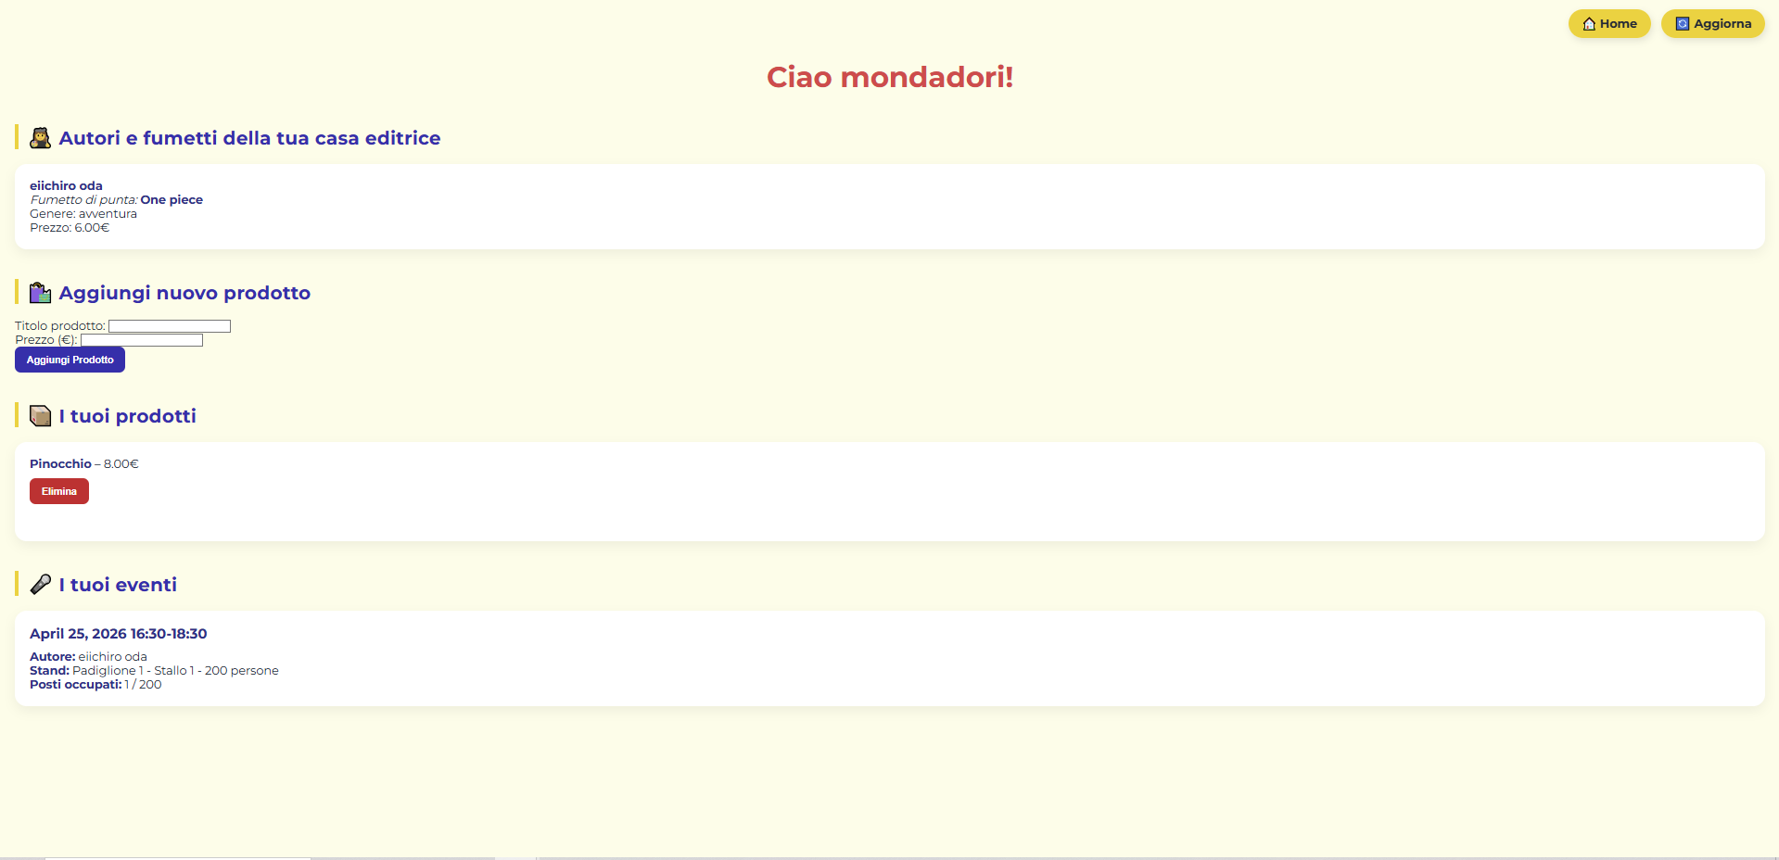
PANNELLO ADMIN
